Brillantemente digital: La planta de Haiger destaca por su alto nivel de digitalización
Una fábrica de primer nivel:
La planta de Rittal en Haiger es la "Fábrica del Año 2025"
Haiger, 27 de octubre de 2025
Esta planta es todo menos ordinaria: la fábrica de Rittal en Haiger, Hesse, ha recibido un galardón de primer nivel. Se trata del premio "Fábrica del Año 2025", uno de los premios más prestigiosos del sector, que durante más de 30 años solo se ha otorgado a las mejores fábricas del mundo. La empresa alcanzó la primera posición entre todas las empresas participantes, obteniendo la victoria absoluta en la competición de referencia. El jurado quedó especialmente impresionado por el alto nivel de digitalización y automatización en toda la planta, así como por el enfoque total en el cliente en cada proceso.

La planta de Rittal en Haiger es un centro pionero: en la fábrica de última generación del líder mundial del mercado, se fabrican cada día hasta 9.000 armarios compactos de forma rápida y eficiente. Al fin y al cabo, la planta está completamente integrada digitalmente. La producción aquí se realiza de una manera sin precedentes, según el jurado de la consultora Kearney y la revista especializada "Produktion", que lleva más de 30 años premiando a las mejores plantas de producción del mundo. Han elegido la planta como "Fábrica del Año 2025".

Aquí, la Industria 4.0 no es solo una palabra de moda, sino la realidad: los procesos de producción se mapean como gemelos digitales, las herramientas de IA garantizan calidad y rapidez, los códigos QR garantizan transparencia y trazabilidad de componentes de forma continua. Una precisión de planificación casi perfecta del 99,9 por ciento y tiempos de entrega de 24 horas en Europa y 48 horas en todo el mundo demuestran de forma impresionante el rendimiento de la planta.

Digitalización integral de principio a fin: desde el pedido hasta el envío
El jurado quedó especialmente impresionado por la cadena de procesos continua e integrada. ¿Qué significa eso? Todos los pasos se mapean digitalmente: desde la configuración del producto y los procesos automatizados en la fábrica hasta el embalaje. Esto permite a Rittal producir productos en serie y personalizados de forma flexible y en cualquier momento. La planta incluso permaneció completamente operativa durante la pandemia de COVID.

"Nuestra fábrica demuestra lo que se puede conseguir cuando la digitalización se planifica y se implementa de forma coherente", afirma Jürgen Kromer, director de la planta de Rittal en Haiger desde hace más de cuatro años, y que cada día se siente fascinado por "su" producción: "La digitalización nos aporta eficiencia. Pero, sobre todo, consideramos importante que ofrezca a nuestros clientes grandes ventajas: transparencia, calidad y disponibilidad."

Un espíritu pionero y soluciones internas
Cuando se construyó la planta hace unos años, el espíritu pionero realmente floreció, afirma el Sr. Kromer, describiendo un periodo intenso: "Construimos nosotros mismos muchos de los sistemas usados en la planta de Haiger. No esperamos a que alguien nos suministrara las tecnologías que necesitábamos para una fábrica digitalizada. Aprovechamos nuestra propia experiencia y la de nuestros empleados, lo cual nos enorgullece."

Métodos de prueba de IA en uso
Para mantenerse a la vanguardia, el equipo también está impulsando optimizaciones por IA en estrecha colaboración con el departamento de Operaciones Digitales de Rittal, dirigido por Moritz Heide: "La inteligencia artificial ya está ayudando con éxito en el control de calidad, el mantenimiento, la gestión del conocimiento y el análisis de software." Gracias al uso de IA, Rittal, por ejemplo, ha logrado una tasa de aprobación del 91 por ciento a la primera. El jurado también quedó impresionado al ver que las repeticiones de trabajo, que antes consumía mucho tiempo, ahora son cosa del pasado.

"Como nuestros datos están disponibles en alta calidad a lo largo de toda la cadena de valor, podemos utilizar la IA de manera focalizada", dice el Sr. Heide: "En ingeniería, por ejemplo, estamos ayudando a nuestros clientes a ser mucho más rápidos con soluciones de software basadas en IA de nuestra empresa hermana Eplan. En la fábrica, minimizamos errores y reclamaciones utilizando herramientas de IA. La máxima calidad y disponibilidad de datos a lo largo de todo el proceso es el estándar que nuestros clientes pueden esperar."
Compromiso con la ubicación
“Con su victoria en la categoría principal, Rittal ha obtenido el reconocimiento más alto que una empresa de producción en Europa puede recibir”, afirma el profesor Friedhelm Loh, propietario y CEO del Friedhelm Loh Group, del que Rittal es el miembro más numeroso: "Estamos muy agradecidos por la decisión del jurado de otorgarnos este premio. También quiero agradecer al equipo de Rittal por hacer esto posible. La planta representa un compromiso con Alemania y Europa como lugar de producción. Garantiza puestos de trabajo para los empleados y sus familias en nuestro región. Y eso nos enorgullece mucho."

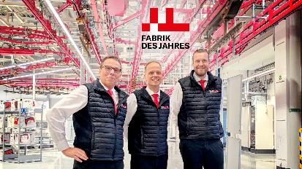 | 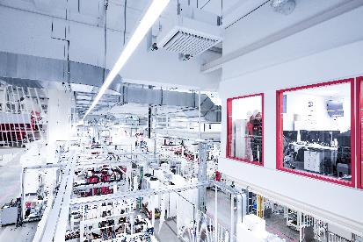
Figura 1: Trabajo en equipo en la "Fábrica del Año 2025" (de izquierda a derecha): Jürgen Kromer (Director de Planta), Dennis Benfer, Jefe de Procesos Digitales / Planificación de Producción, y Moritz Heide, Vicepresidente de Operaciones Digitales de Rittal. | Figura 2: Con la victoria general en la competición de referencia "Fábrica del Año 2025", la planta de Rittal en Haiger ocupó el primer puesto entre todas las plantas de producción participantes y recibió uno de los premios más prestigiosos de la industria europea.
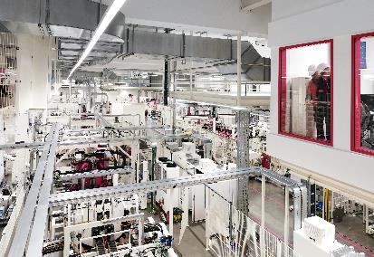 | 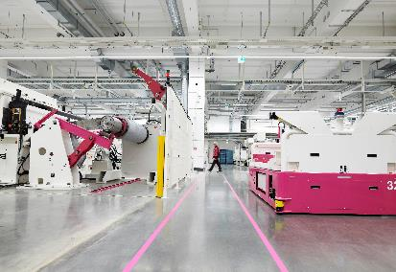
Figura 3: La digitalización se planifica y se implementa de forma coherente aquí. El resultado es una cadena de procesos continua de principio a fin. | Imagen 4: También se emplean muchos vehículos de transporte autónomo en la planta.
Puede reproducirse de forma gratuita. Por favor, indique a Rittal GmbH & Co. KG como fuente.

Rittal

Rittal es un proveedor global líder de sistemas de recubrimientos, automatización e infraestructuras con sus unidades industriales, de TI, energía y energía, refrigeración y servicio. Los productos Rittal se utilizan en más del 90% de las industrias globales: estandarizados, personalizados y siempre de la mejor calidad.
Nuestro enfoque y metodología: Rittal, Rittal Software Systems (Eplan, Cideon y German Edge Cloud) y Rittal Automation Systems (RAS, Ehrt, Alfra) combinan su experiencia en hardware y software para optimizar, digitalizar y optimizar procesos a lo largo de toda la cadena de valor para nuestros clientes, incluyendo su infraestructura informática – desde el control y la construcción de equipos de conmutación, la construcción de maquinaria hasta los operadores de fábricas o el sector energético.
Nuestra promesa de entrega: los productos estándar de Rittal se entregan en Alemania en 24 horas y en 48 horas en toda Europa.
Enfoque en el cliente
Mejorar la eficiencia y aumentar la productividad mediante la automatización y la digitalización es uno de los mayores retos para nuestros clientes. Esto requiere un conocimiento y experiencia profundos, la combinación de hardware y software, y redes intersectoriales. Estamos convencidos de que crear y conectar salas de datos es crucial para el éxito de la transformación industrial. Y esa es precisamente nuestra especialidad y campo de competencia.
Eplan y Rittal están impulsando el desarrollo del gemelo de automatización digital, haciendo que los datos sean accesibles y utilizables también en operaciones. Cideon está mejorando la consistencia de datos en el contexto del gemelo digital de productos con su experiencia en CAD/CAM, PDM/PLM y configuración de productos. El Sistema de Producción Digital (DPS) ONCITE de German Edge Cloud hace que los datos del proceso de producción sean transparentes, permitiendo optimizarlos, hasta la gestión energética mediante gemelos de producción digitales.
Sostenibilidad
La protección medioambiental y climática, el compromiso social y la gestión corporativa ética son algo garantizado para Rittal. Nos tomamos muy en serio nuestra responsabilidad por un futuro sostenible. Nuestro enfoque de gestión y conservación de recursos implica la mejora continua de nuestros propios procesos de producción y garantizar que nuestros productos tengan la huella de carbono de producto más baja posible. Nuestras soluciones apoyan a nuestros clientes en el cumplimiento de sus propios objetivos climáticos.
Negocio familiar y actor global
Fundada en 1961, Rittal es la mayor empresa del grupo Friedhelm Loh, gestionado por sus propietarios. El grupo opera a nivel mundial, con 13 centros de producción y más de 95 filiales internacionales. Cuenta con más de 12.600 empleados y registró unos ingresos de 3.100 millones de euros en el año fiscal 2023. En 2023, el Grupo Friedhelm Loh recibió los premios "Mejor Lugar para Aprender" y "Empleador del Futuro". En 2025, Rittal recibió el Top 100 Seal como una de las empresas medianas más innovadoras de Alemania por cuarta vez consecutiva.
Para más información, visita www.rittal.com y www.friedhelm-loh-group.com.

Comunicación Corporativa
Dra. Carola Hilbrand Rittal GmbH & Co. KG
Comunicación Corporativa y de Marca En el Stützelberg
Tel.: 02772/505-2527 35745 Herborn
hilbrand.c@rittal.de www.rittal.com


Síguenos:

